高雄市立中正高中114學年度第二學期
國中第1次教學研究會議紀錄—英文領域
一、時間︰民國 115年 03 月 03 日(星期 二 ) 。
二、地點︰ 國中導師辦公室
三、簽到表：如附件
四、主席致詞
五、宣導事項：如議程
六、會議照片
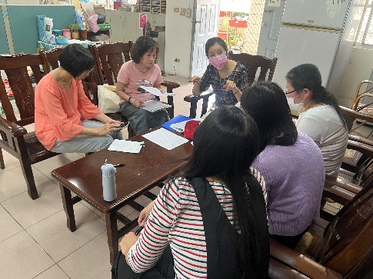 | 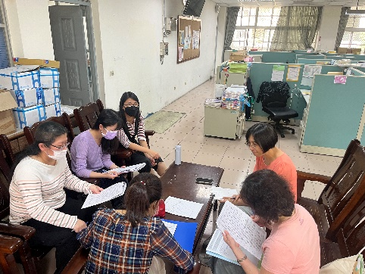
七、討論事項
- 115學年度是否開設學習扶助班。(教務處)
●討論：經科內討論決議不開課間學習扶助，只開課後學習扶助班。
- 國三暑期學藝活動預計於（7/13-8/14）辦理；國二暑期學藝活動預計於（7/20-8/14）辦理。(教學組)
●討論： 照辦。
- 115學年生涯融入老師。(資料組)
●討論：由林煌翔老師負責。
- 請協助討論推舉「本校兼職行政、導師遴選辦法」之代表人選。(秘書室)
●討論：領召為代表人。
- 114學年度校內英語文競賽預計於4/14(二)、17(五)辦理，
●討論： 單字比賽: 命題-林煌翔師
朗讀比賽: 命題 – 郭靜蓉師
評審- 林煌翔師、林鳳英師
八、臨時動議或其他對學校建議（若無請填無）
⯄科內事務決議留存
⯄建議
(僅告知不須行政回應)
⯄建議或提案  (須行政回應) | 國中第8節45分鐘540元，請確認50分鐘的費用。
九、散會

